12 Ekim 2022
Araştırma Notu 22/263
ASGARİ ÜCRET KONUT FİYATLARINI VE KİRALARI NE ÖLÇÜDE KARŞILIYOR?
Seyfettin Gürsel, Gökhan Şahin Güneş, Mehmet Cem Şahin
Yönetici Özeti
Bu araştırma notu asgari ücretin barınma maliyetini ne ölçüde karşıladığını incelemektedir. Bilindiği gibi geçen iki yılda tüketici enflasyonunda çok yüksek artışlar gerçekleşmiş ve yıllık enflasyon Eylül 2022 itibariyle yüzde 84’e ulaşmıştır. Hükümet tüketici enflasyonunu esas alarak altı ayda bir asgari ücrete ve memur maaşlarına zam yapmaktadır. Öte yandan geçen iki yılda konut satış fiyatları ve kiralar önce yavaş bir tempoyla artmaya başlamış daha sonra bu artışlar giderek ivmelenmiş ve konut piyasasında enflasyon TÜFE’nin çok üzerine çıkmıştır. Bu araştırma notunun hedefi, asgari ücret seviyesini nirengi noktası olarak kabul edip ucuz konut piyasasında mütevazi bir konutu (2+1, 90m²) satın almanın ya da kiralamanın ne ölçüde güçleştiğini anlamaya çalışmaktır. Bu amaçla iki soruya yanıt arıyoruz: Eylül 2017’den bugüne (i) yukarıda tanımlanan konutu (temsili konut) satın almak için gereken aylık asgari ücret miktarı zaman içinde nasıl değişmiştir? (ii) Bu konutun kirası asgari ücretin ne kadarına karşılık geldiği zaman içinde nasıl değişmiştir?
Sonuçlar, temsili konutu satın alabilmek için gereken aylık asgari ücret tutarının Haziran 2020’ye kadar önemli ölçüde gerileyerek 90 aydan 61 aya kadar düştüğünü ancak son iki yılda bu tutarın hızla artarak Ağustos 2022’de 108 aya yükseldiğini göstermektedir. Temsili konutun aylık kirası ise Eylül 2017’de asgari ücretin yüzde 82’isine karşılık gelirken Ocak 2021’de bu oran yüzde 50’ye kadar gerilemiş ardından hızla artarak Ağustos 2022’de yüzde 92’ye yükselmiştir.
Giriş
Barınma insanların temel ihtiyaçlarındandır. Ancak, hanelerin gelir düzeyleri çoğunlukla uygun barınma şartlarına erişimi kısıtlamaktadır. Bu kısıtlama ekonomideki diğer mal ve hizmetlerin fiyatlarının da arttığı bir ortamda, özellikle düşük gelirli hanelerde daha belirgin hale gelmektedir.
İktisadi politika yapıcıları yükselen genel fiyat seviyesi karşısında zorlanan bireylerin satın alım güçlerini korumak amacıyla asgari ücreti düzenli olarak güncellemektedir. Bu güncellemelere rağmen asgari ücretteki artışların hanelerin temel ihtiyaçlarından olan barınmayı uygun bir şekilde karşılamaya yeterli olup olmadığı önemli bir sorudur. Bu araştırma notu asgari ücret seviyesinin barınma maliyetini ne ölçüde karşıladığını incelemektedir. Bu amaçla notumuz barınmanın iki alternatifi olan konut satın alımını ve kiralamasını değerlendirerek iki soruya yanıt aramaktadır: 1) Asgari ücretli güncel fiyatlarla konut satın almak için kaç aylık kazancını biriktirmelidir? 2) Kira ödemesi için asgari ücret gelirinin ne kadarını ayırmalıdır?
Bu noktada yanıtlanması gereken ilk soru elbette ne tür vasıflara sahip bir konutun satın alınması ya da kiralanmasının dikkate alınacağıdır. Asgari ücretlilerin daha genel olarak da düşük ücretlilerin nispeten küçük ve ucuz konutları tercih edecekleri makul bir varsayım olacaktır. Bu bağlamda analizimizde temsili konut büyüklüğünü 2+1 ve 90 m² olarak belirledik.
Yukarıda belirtilen ilk soruya soruya yanıt ararken basitleştirici bir varsayımda bulunarak asgari ücretlinin barınma dışında harcama yapmadığını kabul ediyoruz. Şüphesiz, bireylerin tüketim sepetlerinde birçok harcama kalemi bulunmaktadır. Ayrıca, aynı gelir düzeyine sahip bireylerde bile tüketim sepeti bileşimi farklılık göstermektedir. Her bir kalemin tüketim sepetindeki ağırlığını ve bireylerin tüketim sepetlerinde ortaya çıkacak farklılıkları doğru ölçmek kolay olmadığından asgari ücretlinin tüm ücretini konut almak için kullandığını varsayıyoruz. Diğer ifadeyle asgari ücretlinin konut sahibi olabilmek için toplamda kaç aylık ücretinin konut maliyetini karşıladığına bakıyoruz. Bu yaklaşımla konut fiyatlarına ve asgari ücretin düzeyine bağlı olarak konut sahibi olmak için gereken asgari ücret miktarı zaman içinde nasıl bir seyir izlediği dolayısıyla asgari ücretin konut satın alma gücünün zaman içinde nasıl evrildiği hakkında iyi bir fikir edinilebileceğini düşünüyoruz. Asgari ücretin temsili konutun kirasını karşılama gücünün zaman içinde nasıl evrildiğini gözlemlemek için ise kiranın asgari ücretin ne kadarına karşılık geldiğini hesaplamak yeterli olacaktır.
Asgari ücret seviyesi-ucuz konut fiyatı ilişkisine odaklanan bu araştırma notunun ardından farklı gelir düzeylerinde konut sahipliğinin zaman içinde nasıl bir seyir izlediğini Türkiye’de ve seçilmiş Avrupa ülkeleri ile karşılaştırmalı olarak ele alacağımız ikinci bir araştırma notunu da gelecek hafta yayınlayacağımızı belirtmek isteriz.
Asgari ücretle konut sahibi olmanın güçlüğü
İlk olarak yukarıda tanımlandığı şekliyle (2+1, 90m²) temsili konutun fiyatını belirlemek gerekiyor. Bunun için sahibinden.com verilerini kullanarak yayınladığımız aylık Satılık Konut Piyasası Görünümü (KPG) raporlarımızda hesaplanan “ucuz” konutların ortalama m² fiyatlarını 90m² ile çarpıyoruz. Şekil 1 bu şekilde hesaplanan ucuz konut ortalama fiyatının seyrini göstermektedir. Konut fiyatı genel olarak artış trendinde olsa da fiyat artışları dönemden döneme farklılık göstermektedir. 2017 Eylül ayından 2020 Mayıs ayına kadar konut fiyatının artış hızı oldukça düşük kalmış ve ortalama konut fiyatı 127 bin TL’den başlayarak yaklaşık 143 bin TL’ye yükselmiştir.
Haziran 2020’den itibaren kamu bankalarının başlattıkları düşük faiz oranlı konut kredi kampanyası ile konut fiyatlarındaki artış hızlanmıştır. Bu durum 2021 Aralık ayına kadar devam etmiş ve ortalama ucuz konut fiyatı yaklaşık 289 bin TL’ye yükselmiştir. Aylık KPG raporlarımızda belirttiğimiz gibi, bu dönemde dolar kurunun ve enflasyonun yükselmesiyle konut talebinde belirgin bir artış görülmüştür. Bu durum konut fiyatlarındaki artışın hızla yükselmesine sebep olmuştur. Nitekim, 2021 Aralık-2022 Ağustos arasındaki dönemde konut fiyatlarının artış oranı yaklaşık yüzde 106 olmuştur. 2022 Ağustos verilerine göre 90 m²’lik ucuz bir konutun ortalama fiyatı 594 bin TL’ye ulaşmıştır.
Temsili konutun satış fiyatının gelişimi 2017 Eylül-2022 Ağustos döneminde bu şekilde belirlendikten sonra asgari ücretin kaç ayda bu konutu satın alabileceği aylık konut fiyatı aynı ayın asgari ücretine bölünerek Şekil 2’de gösterilmiştir. 2017 Eylül döneminde bir asgari ücretlinin konut sahibi olabilmesi için yaklaşık 90 aylık (7,5 yıl) kazancı biriktirmesi gerekiyordu. Bu birikim süresi konut fiyat artışlarına ve asgari ücret zamlarına bağlı olarak zaman zaman çıkış ve inişler sergilemiş olsa da 2020 Mayıs’a kadar önemli ölçüde azalarak yaklaşık 61 aya (yaklaşık 5 yıl) düşmüştür.
Şekil 1: 90 m²’lik konut satış fiyatı (TL)
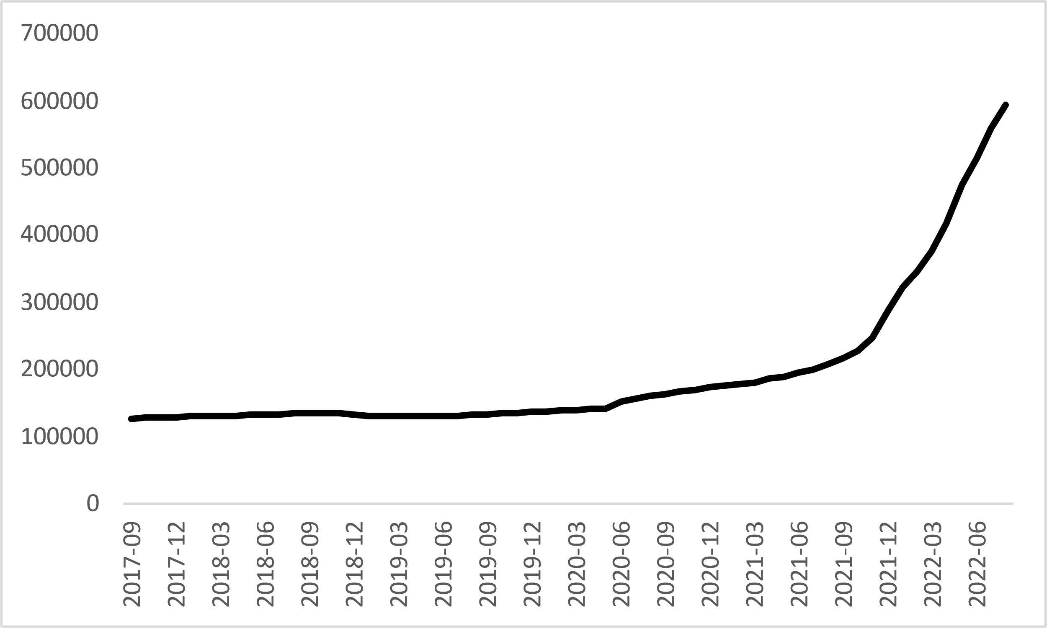
Kaynak: sahibinden.com, Betam
Bu tarihten sonra hızla artan konut fiyatlarının konut alım süresini büyük ölçüde artırdığı görülmektedir. 2020 Aralık ayında bu süre yaklaşık 74 aya çıkmış, 2021 yılı için belirlenen asgari ücretin devreye girmesiyle 62 aya inmiştir. Ancak bu düşüş kalıcı olmamış ve 2021 sonunda konut satın alım süresi 102 aya çıkmıştır. 2022 yılı ocak ayı için asgari ücrette artış yapılması ilk başta etkili olsa da 2022 Haziran ayında konut alım süresi 121 ay ile en yüksek seviyesine ulaşmıştır. 2022 Temmuz ayında asgari ücrete yapılan zamla Ağustos’ta konut satın alım süresi 108 aya (9 yıl) gerilemiştir. Ancak genelde ve bu araştırmada tanımlanan temsili konutta cari satış fiyatları yükselmeye devam ettiğinden birikim süresinin bir sonraki asgari ücret zammına kadar artışta olması kaçınılmazdır.
Şekil 2: Konut satın alım süresi (ay)
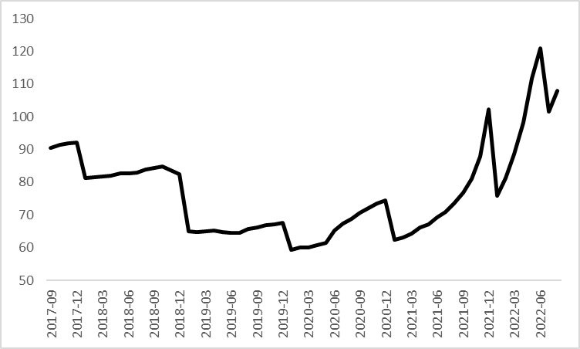
Kaynak: sahibinden.com, Betam
Özetlemek gerekirse, iki yıl önce ucuz konut piyasasında 90 m²’lik bir konutu yaklaşık 65 aylık asgari ücret ile satın almak olanaklıyken bugün aynı konuta sahip olmak için en az 110 aylık asgari ücret gerekmektedir. Düşük hatta ortalama ücrete çalışanların mütevazi bir konuta sahip olabilmelerinin iki yıl öncesine kıyasla neredeyse iki kat daha güçleştiği açıktır.
Hızla artan kiralar karşısında asgari ücretin yetersizliği
İlk olarak tanımladığımız temsili konutun ortalama kira maliyetini hesaplamak gerekiyor. Bunun için sahibinden.com verilerini kullanarak KPG raporlarımızda hesaplanan konut piyasasında kiralık ortalama m² fiyatını 90m² ile çarpıyoruz.
Şekil 3 ortalama kira fiyatının seyrini göstermektedir. Kiralık konut fiyatı 2017 Eylül-2020 Aralık arasında düşük bir oranda artmıştır. Kira fiyatı 2017 Eylül'de 1.152 TL iken 2020 Aralık'ta 1.387 TL olmuştur. Bu tarihten sonra 2022 Şubat ayına kadar kira fiyatları artışa geçmiş ve Şubat 2020’de ortalama kira bedeli 2.700 TL'ye ulaşmıştır. Takip eden dönemde ise kira fiyatları muazzam bir hızla artmış, 2022 Haziran ayında en yüksek seviyesi olan 5.088 TL'ye ulaşmıştır. Ancak, bu yılın Temmuz ve Ağustos aylarında kiraların az da olsa gerilediği görülmektedir. Ağustos’ta ortalama kira bedeli 5.036 TL’dir.
Şekil 3: Kiralık konut fiyatı (TL)
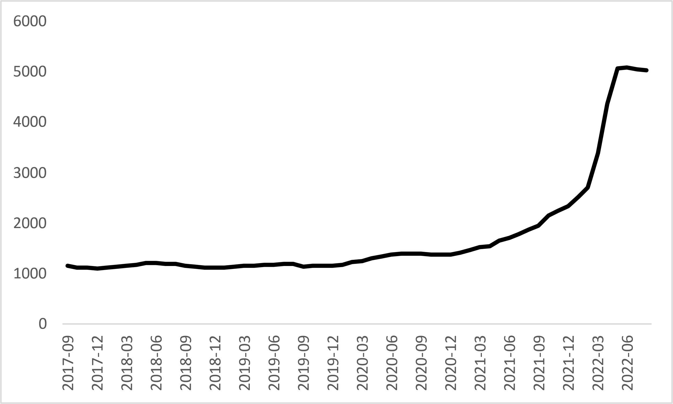
Kaynak: sahibinden.com, Betam
90 m² konutun ortalama kira bedelleri aylık olarak belirlendikten sonra bu bedelin asgari ücretin ne kadarının kiraya ayırılması gerektiği de kolayca hesaplanabilir. Şekil 4’te hesaplanan kira payının seyri gösterilmektedir.
2017 Eylül’de bu konutun kirası asgari ücretin yüzde 82’ine karşılık geliyordu. Bu oran 2021 Ocak ayına kadar kademeli olarak azalmış ve yüzde 50’ye gerilemiştir. Bu oran Ocak 2021’de asgari ücretlinin gelirinin yarısıyla temsili konutta kiracı olabileceğini göstermektedir. Ancak, takip eden dönemde kiralar hızla artmaya başlamış ve kira payını da peşinden sürüklemiştir. Nitekim, 2021 Aralık ayında kira bedelinin asgari ücrete oranı yaklaşık yüzde 83’e yükselmiştir. 2022 yılına girerken yapılan büyük oranlı asgari ücret artışı kira payını düşürse de bu yılın Nisan ayında kira payı yüzde 100’ü aşmıştır. Kira bedelinin asgari ücrete oranı Nisan’da yüzde 103’e, Mayıs’ta yüzde 119’a, Haziran’da ise yüzde 120’ye ulaşmıştır. Bu rakamlar 2022 baharında asgari ücretlilerin 90 m²’lik bir konutu kiralamakta tamamen aciz kaldıklarını göstermektedir. Temmuz ayında yapılan yeni asgari ücret artışına ve geçtiğimiz iki ayda bir miktar düşen kira fiyatlarına rağmen kira payı yüksek seyretmektedir. Ağustos ayında kira bedelinin asgari ücrete oranı yaklaşık yüzde 92’dir.

Şekil 4: Kiranın asgari ücrete oranı (yüzde)
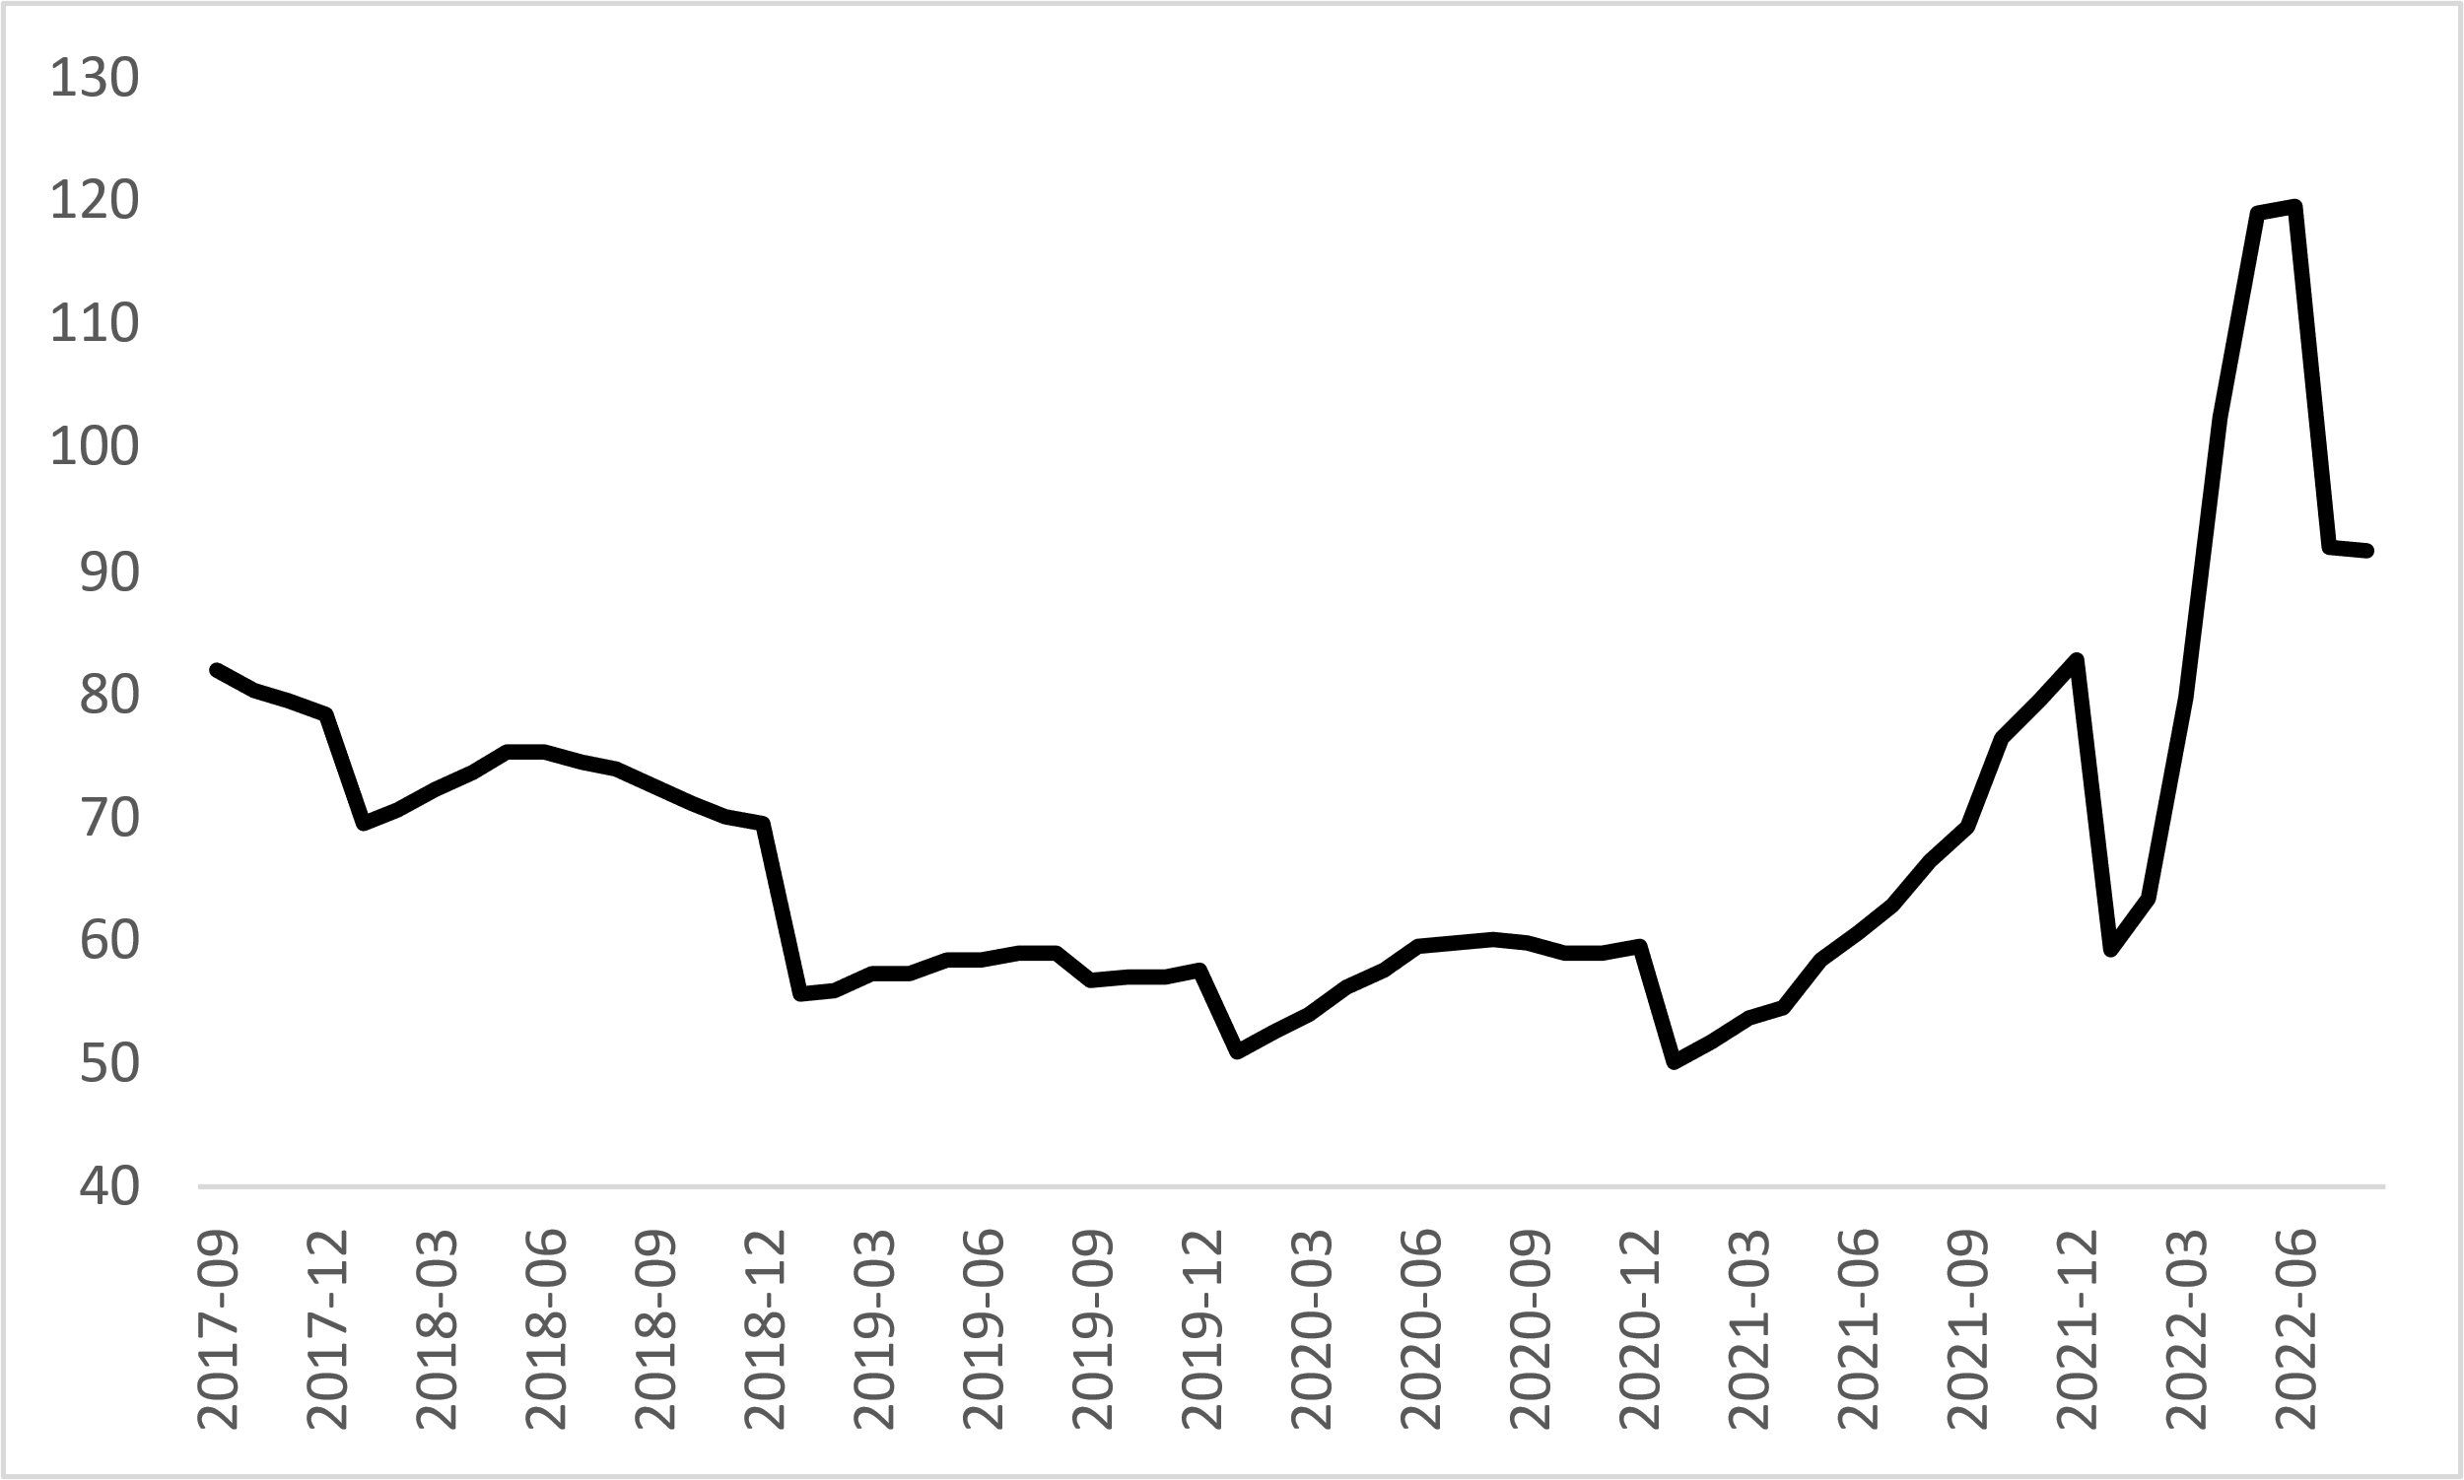
Kaynak: sahibinden.com, Betam
Özetlemek gerekirse, Ocak 2021’de ucuz konut piyasasında 90 m²’lik bir konutu asgari ücretin yarısı ile kiralamak olanaklıyken günümüzde aynı konutu kiralayabilmek için neredeyse ücretinin tamamını kiraya ayırmak zorundadır. Tıpkı konut satın almada olduğu gibi düşük hatta ortalama ücrete çalışanların mütevazi bir konutu kiralayabilmeleri yaklaşık iki yıl öncesine kıyasla neredeyse iki kat daha güç hale gelmiştir.
Son iki yılda asgari ücreti tüketici enflasyonuna “ezdirmemek” için yapılan zamların konut piyasasında gerçekleşen olağan üstü fiyat artışları karşısında çok yetersiz kaldıkları ve ev sahibi olmayan düşük gelirli haneleri barınma konusunda ciddi bir sorunla karşı karşıya bıraktığı aşikardır.

Prof. Dr. Seyfettin Gürsel, Betam, Direktör, seyfettin.gursel@eas.bau.edu.tr
Dr. Öğr. Üyesi Gökhan Şahin Güneş, Betam, Uzman Araştırmacı, gokhansahin.gunes@eas.bau.edu.tr
Mehmet Cem Şahin, Betam, Araştırma Görevlisi, mehmetcem.sahin@eas.bau.edu.tr
Satılık konut fiyatı hesaplanırken konut alımında ödenen vergi, taşınma masrafı ve diğer giderler yok sayılmıştır.
Her ilde konutlar ilan fiyatlarına göre sıralandıktan sonra, en düşük %20’de yer alan konutlar “ucuz konutlar” olarak sınıflandırılmakta ve il düzeyinde ortalama ucuz konut fiyatları hesaplanmaktadır. Daha sonra her ildeki ilan sayıları ağırlık olarak kullanılarak, il ortalamalarından hareketle Türkiye için ortalama ucuz konut ve lüks konut ilan fiyatları elde edilmektedir (bkz. https://betam.bahcesehir.edu.tr/2022/09/sahibindex-satilik-konut-piyasasi-gorunumu-eylul-2022/).
Son yayınlanan satılık rapor linki: https://betam.bahcesehir.edu.tr/2022/09/sahibindex-satilik-konut-piyasasi-gorunumu-eylul-2022/ Son yayınlanan kiralık rapor linki: https://betam.bahcesehir.edu.tr/2022/09/sahibindex-kiralik-konut-piyasasi-gorunumu-eylul-2022/
Kiralık konut fiyatı hesaplanırken komisyon giderleri, taşınma masrafı ve diğer giderler yok sayılmıştır.

